Департамент охраны здоровья населения Кемеровской области
Государственное бюджетное профессиональное образовательное учреждение «Кемеровский областной медицинский колледж»

РАЗДАТОЧНЫЙ МАТЕРИАЛ
ОСВОЕНИЕ ТЕХНОЛОГИИ ПО РЕАЛИЗАЦИИ
СЕСТРИНСКОГО УХОДА

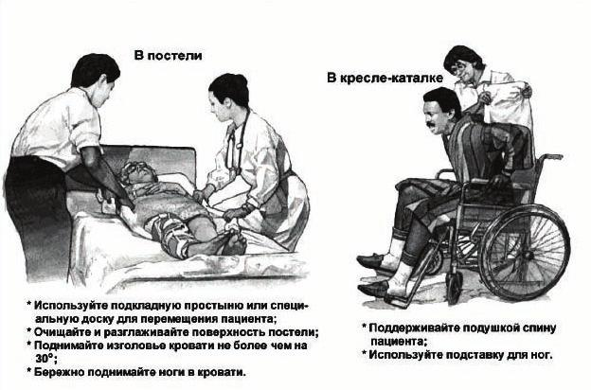

Составила пособие: преподаватель МОП ТОМУ
Лукина Ольга Владимировна
г. Кемерово
2020 г.

Сестринский процесс – это метод организации и оказания сестринской помощи. Суть сестринского дела состоит в уходе за больным человеком и в том, каким образом сестра осуществляет этот уход. Независимо от формы план сестринского ухода должен предусматривать непрерывность сестринского процесса. Помимо плана сестринская документация содержит биографические данные пациента и результаты сестринской оценки его состояния.
Делая записи, следует излагать информацию кратко, четко и недвусмысленно, используя только общепринятые сокращения. При первом же контакте с пациентом сестра начинает собирать информацию.

I ОБСЛЕДОВАНИЕ
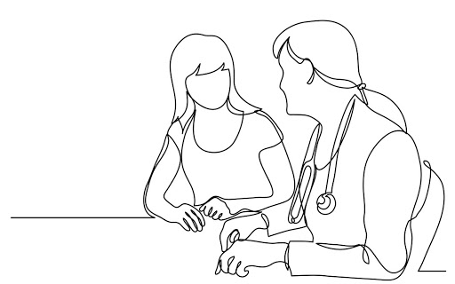 СУБЪЕКТИВНОЕ ОБСЛЕДОВАНИЕ: опрос, информация, полученная со слов пациента. Цель: установление доверительных отношений с пациентом, получение ключевой информации. Сбор информации очень важен. Неправильно собранная информация влечет за собой ошибочные действия медсестры. Недостаточная информация сопровождается неадекватными действиями.
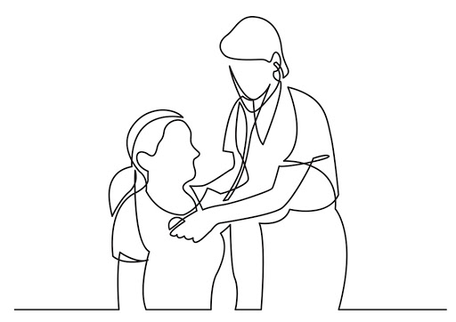 ОБЪЕКТИВНОЕ ОБСЛЕДОВАНИЕ: пальпация (прощупывание, используя возможности тактильной чувствительности пальцев), аускультация (выслушивание), персуссия (простукивание) и т.д.

Медицинская сестра оценивает состояние пациента с учётом нарушенных потребностей (по Вирджинии Хендерсон):
1.потребность в нормальном дыхании;
2. потребность в движении;
3. потребность во сне;
4. потребность в движении;
5.потребность в физиологических отправлениях;
6.потребность в одежде и соблюдении личной гигиены;
7. потребность в поддержании темпервтуры тела
8.портебность в поддержжании безопасной окружающей среды;
9. потребность в общении;
10.потребность в труде и отдыхе.
II СЕСТРИНСКАЯ ДИАГНОСТИКА: анализ полученных результатов
После первичной оценки состояния пациента и записи полученной информации сестра обобщает, анализирует полученные результаты и делает определенные выводы. Они становятся теми проблемами, т.е. сестринскими диагнозами, которые являются предметом сестринского ухода. Проблема пациента и сформулированный на её основе сестринский диагноз могут относиться не только к пациенту, но и к его семье, коллективу, в котором он работает и/или учится и к государственным службам, особенно службам социальной помощи инвалидам. Например, в такой проблеме пациента, как «социальная изоляция, связанная с ограничением возможности передвижения» могут быть повинны как члены семьи, так и государство.

III ПЛАНИРОВАНИЕ СЕСТРИНСКОГО УХОДА
Планирование - категория, определяющая сестринское поведение при определении целей, сосредоточенных на пациенте и установлении стратегии для достижения целей. Во время планирования устанавливаются приоритеты, определяются цели, ожидаемые результаты и формируется план сестринского ухода.
Помимо общения с пациентом и его семьей сестра консультируется с коллегами, изучает соответствующую литературу.
После установления специфических медицинских диагнозов сестра определяет приоритеты в соответствии с серьезностью диагноза. Установление приоритетов - это метод, по которому пациент и сестра вместе устанавливают диагнозы, основываясь на желаниях, нуждах и безопасности пациента. Поскольку у пациента несколько диагнозов, сестра не может приступить к осуществлению ухода по всем ним одновременно после их установления. Сестра выбирает приоритетные диагнозы в зависимости от срочности, природы предписанного лечения, взаимодействия между диагнозами.

IVОСУЩЕСТВЛЕНИЕ ПЛАНА СЕСТРИНСКОГО УХОДА
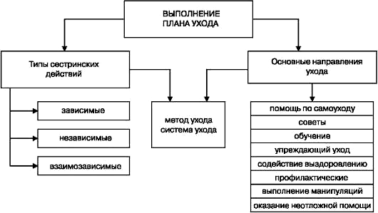
После формулировки целей медсестра составляет план ухода за больным, т. е. письменное руководство по уходу, представляющее собой подробное перечисление специальных действий медсестры, необходимых для достижения целей ухода

V ОЦЕНКА ЭФФЕКТИВНОСТИ УХОДА
Систематический процесс оценки требует от медсестры мыслить аналитически при сравнении ожидаемых результатов с достигнутыми. Кода стремление к цели постигает неудача, медсестра должна выяснить причину, для чего весь сестринский процесс повторяется с начала в поисках допущенной ошибки.
Оценку результатов Вы должны производить в соответствии с поставленными целями: краткосрочными – ежедневно или ежечасно (в экстренных ситуациях), долгосрочными – в соответствующие сроки.
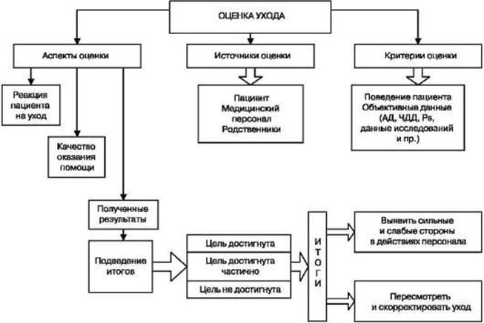

В качестве примера реализации сестринского ухода – пример решения ситуационной задачи
СИТУАЦИОННАЯ ЗАДАЧА
В стационаре проходит курс лечения полностью неподвижная пациентка после мозгового инсульта. Она испытывает головную боль на фоне высокого артериального давления, показатели которого составляют 200/120 мм.рт.ст. К ней приходит дочь, не имеющая представления о методике ухода за лежачей больной.
ЗАДАНИЯ:
- Определить нарушенные потребности пациентки
- Определить проблемы пациентки и родственников
- Сформулировать цели, составить план сестринских вмешательств

РЕШЕНИЕ УСЛОВИЙ ЗАДАЧИ:
Нарушенные потребности: быть здоровой, есть, пить, быть чистой, одеваться и раздеваться.

РЕАЛИЗАЦИЯ ПЛАНА СЕСТИНСКОГО УХОДА
Проблема | Цели | План | Оценка
Головная боль на фоне высокого АД | Краткосрочные: уменьшение головной боли | 1.Оценить степень боли  2.Комфортное положение в постели  3. Введение лекарственных препаратов, снижающих артериальное давление (АД)  4. Контроль показателей гемодинамики  5. Успокоить пациентку | Головная боль пациентку не беспокоят. Цель достигнута.
Головная боль на фоне высокого АД | Долгосрочные: после проведённого лечения головная боль не будет беспокоить пациентку |  | Головная боль пациентку не беспокоят. Цель достигнута.
Риск развития пролежней в результате ограниченной подвижности | У пациентки пролежни не разовьются | 1.Первичная оценка реакции пациента на боль по специальной шкале  2. Мероприятия по профилактике пролежней | Кожа чистая, без признаков поражений. Цель достигнута.
Дефицит знаний по уходу за тяжелобольной | Дочь демострирует элементы ухода через 7 дней после начала обучения. | 1.Планировать обучение в соответствии с уровнем знаний  2. Организация процесса обучения  3. Контроль за усвоением знаний | Демонстрация полученных навыков. Цель достигнута.

ПОЯСНЕНИЕ
Организации обучения — это способ упорядочивания взаимодействия участников обучения, способ его существования.
Форма организации обучения – это конструкция отдельного звена процесса обучения, определённый вид занятий (урок, лекция, семинар, экскурсия, факультативное занятие, экзамен и т.д.)

Функции медицинской сестры как преподавателя состоят в следующем:
- Выявление потребности в обучении у пациента или его близких.
- Мотивация обучения.
- Передача знаний пациенту.
- Выработка умений у пациента.
- Формирование устойчивых навыков у пациента.
Кроме вышеперечисленного, медицинская сестра в процессе обучения должна:
- соотносить свое профессиональное поведение и заболевание пациента;
- учитывать индивидуальные особенности пациента и его семьи;
- проявлять сочувствие к пациенту;
- осознавать потребности пациента;
- учитывать эмоциональное состояние пациента, его представления о заболевании и лечении;
- обучать пациента навыкам управления лечебным процессом;
- помогать пациентам управлять своим образом жизни;
- оценивать процесс обучения и осуществлять необходимую информацию.
Медицинская сестра обучает пациентов и членов их семей конкретным навыкам само- и взаимоухода, уходу за ребенком, приему лекарств, подготовке к исследованиям, рациональному питанию, адекватной физической нагрузке.
Медицинская сестра должна стать полноправным членом команды специалистов, объединенной общей целью и ориентированной на нужды пациентов, каждый член которой вносит свой вклад, в зависимости от индивидуальной компетенции, в лечебный процесс. Обучение пациентов должно проводиться специально подготовленным медицинским персоналом с использованием эффективных учебных программ по долговременному ведению хронических больных. Учебные программы должны обеспечивать медицинских сестер стандартами, позволяющими планировать, внедрять и оценивать качество обучения пациентов.
Таким образом, обучение является важной функцией сестринского дела, помогающей пациентам адаптироваться к своему состоянию, сохранить максимально возможный комфортный уровень жизни.

